

**应用材料公司|2024届秋季校园招聘简章**

**公司介绍**

应用材料公司是材料工程解决方案的领导者，全球几乎每一个新生产的芯片和先进显示器的背后都有应用材料公司的身影。凭借在规模生产的条件下可以在原子级层面改变材料的技术，我们助力客户实现可能。我们的创新实现更美好的未来。

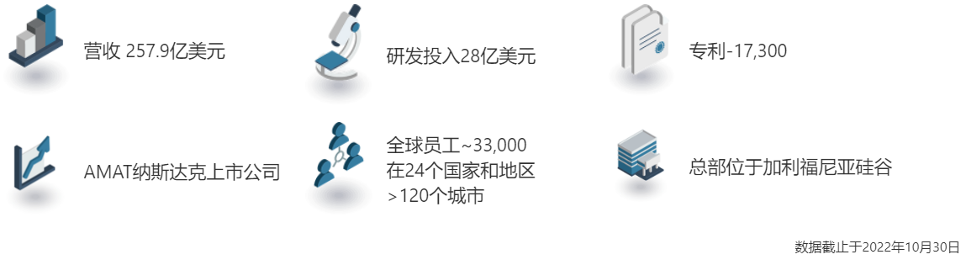

应用材料公司在中国有着多年坚实的发展历史。1984年应用材料公司在北京设立了中国客户服务支持中心，成为第一家进入中国的国际半导体设备公司。经过近40年的发展，应用材料公司在中国已经成为半导体和显示器生产设备与服务领域的顶级供应商之一。

更多信息请浏览公司官网：<https://www.appliedmaterials.com/cn/zh_cn/careers.html>

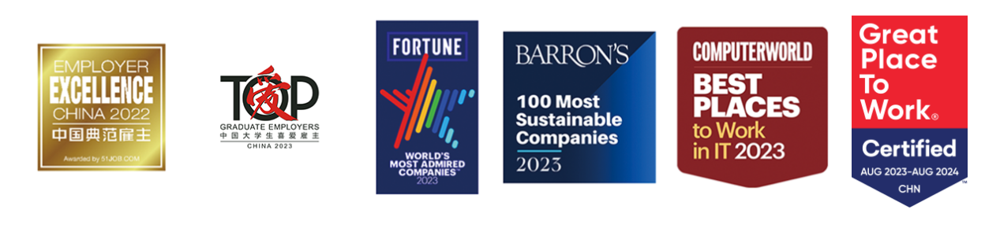

**福利待遇**

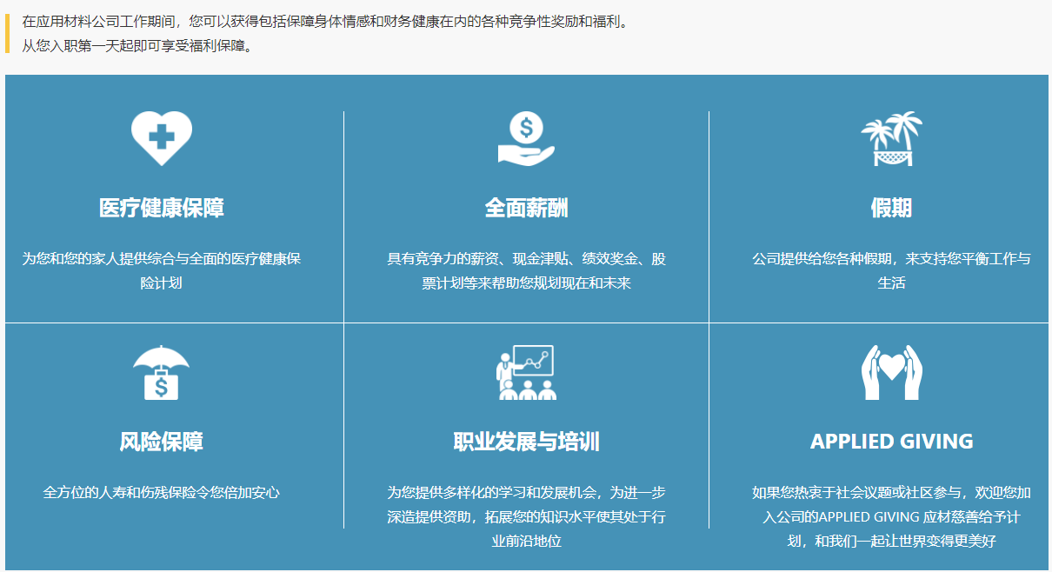

**网申地址：https://campus.51job.com/appliedmaterials2024**

**招聘职位**

* **Customer Engineer | 现场服务工程师**

**(工作地点：深圳、上海、无锡、绍兴、杭州、丽水、衢州、**[**合肥**](https://xyz.51job.com/external/apply.aspx?jobid=133672458&ctmid=5707870)**、青岛、南京、成都、**

**广州、西安、济南、北京、重庆、昆明)**

**主要职责：**

1、协助资深工程师在客户端安装机台设备，为客户提供日常的机台维护、技术支持，处理故障，

升级设备等

2、完成相应的在职技术培训、安全培训，持续性地在职学习

3、遵守公司端、客户端的现场要求，包括安全要求、环保要求等

4、完成公司安排的其他合理的工作任务

**岗位要求：**

1、本科及硕士学历，自动化/机电一体化/电子工程/电气工程及其自动化/机械制造及自动化/机

械电子工程/机械设计/车辆工程/载运工具与工程/精密仪器与机械/光学工程/测试计量技术及仪

器/检测技术与自动化/热能工程/动力机械及工程/流体机械及工程/制冷及低温工程/化工过程机

械/轮机工程等相关专业

2、良好的英文

3、接受20-30%的国内出差

* **Customer Engineer (Korean Speaking) | 现场服务工程师(韩语)**

**(工作地点：西安)**

**主要职责：**

1、协助资深工程师在客户端安装机台设备，为客户提供日常的机台维护、技术支持，处理故障，

升级设备等

2、完成相应的在职技术培训、安全培训，持续性地在职学习

3、遵守公司端、客户端的现场要求，包括安全要求、环保要求等

4、完成公司安排的其他合理的工作任务

**岗位要求：**

1、本科及硕士学历，自动化/机电一体化/电子工程/电气工程及其自动化/机械制造及自动化/机

械电子工程/机械设计/车辆工程/载运工具与工程/精密仪器与机械/光学工程/测试计量技术及仪

器/检测技术与自动化/热能工程/动力机械及工程/流体机械及工程/制冷及低温工程/化工过程机

械/轮机工程等相关专业

2、良好的英文（韩语工程师要求朝鲜族或精通韩语者）

3、接受20-30%的国内出差

* **Installation Customer Engineer | 装机工程师**

**(工作地点：上海、苏州、无锡、南京、青岛、济南、西安、合肥、大连、武汉、成都、厦门、深圳、广州)**

**主要职责：**

1、协助资深工程师在客户端安装机台设备，为客户提供日常的机台维护、技术支持，处理故障，升

级设备等

2、完成相应的在职技术培训、安全培训，持续性地在职学习

3、遵守公司端、客户端的现场要求，包括安全要求、环保要求等

4、完成公司安排的其他合理的工作任务

**岗位要求：**

1、本科学历，自动化/机电一体化/电子工程/电气工程及其自动化/机械制造及自动化/机械电子

工程/机械设计/车辆工程/载运工具与工程/精密仪器与机械/光学工程/测试计量技术及仪器/检测

技术与自动化/热能工程/动力机械及工程/流体机械及工程/制冷及低温工程/化工过程机械/轮机

工程等相关专业

2、掌握气动、液压、电子、真空、热力等任何一个领域的基础机械知识，愿意持续性地学习

3、良好的英文

4、接受70%-85%的国内出差

* **Process Support Engineer | 工艺支持工程师**

**(工作地点：深圳、上海、杭州、无锡、合肥、青岛、成都)**

**主要职责：**

1、负责客户端的工艺支持，包括新设备的工艺验证，运行中复杂工艺问题的诊断、分析和解决

2、为新的产品应用开发新的工艺；或与客户紧密合作，优化半导体设备的工艺参数以满足客户对

工艺和整合方面的需求

3、根据公司内部或客户的要求，设计完整的技术实验，收集处理实验数据，并出具相关报告

4、指导客户对设备进行正确的操作和维护

**岗位要求：**

1、硕士及博士学历，微电子、物理、化学、材料科学等相关专业

2、良好的英文

3、接受20-40%的国内出差

* **Software Engineer | 软件工程师**

**(工作地点：西安、上海)**

**主要职责：**

1、为一定难度的软件项目开发代码，设计并实现错误修复

2、解决软件问题，执行软件测试，定义软件规范

3、与内外部客户及时进行需求分析及问题沟通

4、分析数据，定期报告

**岗位要求：**

1、硕士学历，软件工程/计算机科学与技术/信息与通信工程/电子信息/自动化等相关专业

2、良好的英文

3、接受50%的国内外出差

**有意者请将中英文简历发至：**[**AMC_Recruitment@amat.com**](mailto:AMC_Recruitment@amat.com)

**请在邮件主题栏注明：姓名+工作地点+岗位**

**简历命名方式请参考：学校+学历+专业+姓名+工作地点+岗位**

**也可扫描二维码，一键投递简历**